東京三栄会の皆さまへ
東京三栄会文化交流委員会
第６回
「お酒を楽しむ会」のご案内

第６回は『ウイスキーについて』です。

今回は「マッサン」で人気に火がついているウイスキー編です。主人公が北海道余市が最適と判断し工場建設を決定しましたが、ウイスキー製造方法を学ぶ事でより深く物語が理解出来ると思います。ご興味のある方、当日予定の空いている方など、奮ってのご参加をお待ちしております。

三栄会を通じて参加者皆様の親睦を深めて頂ければと思います。

日 時： 2015年３月１６日（月）午後６時半～８時
※午後６時より、会場受付を開始します。
開催場所： 三井食品本社 地下１階会議室
※本社所在地は、添付の「ご案内図」をご参照願います。
主な内容： ①ウイスキーの歴史・製造方法
②ウイスキーの５大生産地
③ウイスキーの味の違い（試飲）
※当日の進行状況により内容の変更がある場合がございます。
参加費用： 1回 １,０００円。当日会場でお支払い下さい。
※お土産付き
募集人数： ５０名様程度
※先着順につき、定員になり次第、締め切らせて頂きます。
※三栄会websiteで定員になった旨掲載し、それ以降は受付ません。
※1社あたりの参加人数は5名までとさせて頂きます。
持 ち 物： 筆記用具（ペンとノート）

申込締切日： 特に設定せず、募集後websiteで定員になった旨
お知らせします。

・参加ご希望の方は、添付申込書をEメールにて、三栄会事務局迄、
ご送付願います。
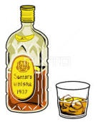
・申込結果につきましては、当選された方のみに、
メールにてご案内申し上げます。

東京三栄会「お酒を楽しむ会（ウイスキー編）」３月１６日（月）
参加申込書

東京三栄会事務局 御中

お名前：（1社5名まで申し込めます）

性 別：
男 ・ 女
会社名：

部署名：

連絡先（日中連絡が取れる電話番号）

連絡先（日中連絡が取れるe-mailアドレス）

申し込み先：東京三栄会 事務局 山崎・白畑
（Tel）03-3285-7808（Eメール）SaneikaiTKAOI@mitsui.com

お問合せ先：文化交流委員会 大島
（Tel）03-6700-7102（Eメール）takashi.ooshima@mitsuifoods.co.jp

【当日の緊急連絡先】 三井食品㈱ 大島・細木 （Tel）03-6700-7101

※本申込みにより取得する個人情報は、三栄会「お酒を楽しむ会」の受講手続きのみに
利用し、他の用途では一切使用致しません。

三井食品（株）本社ご案内図

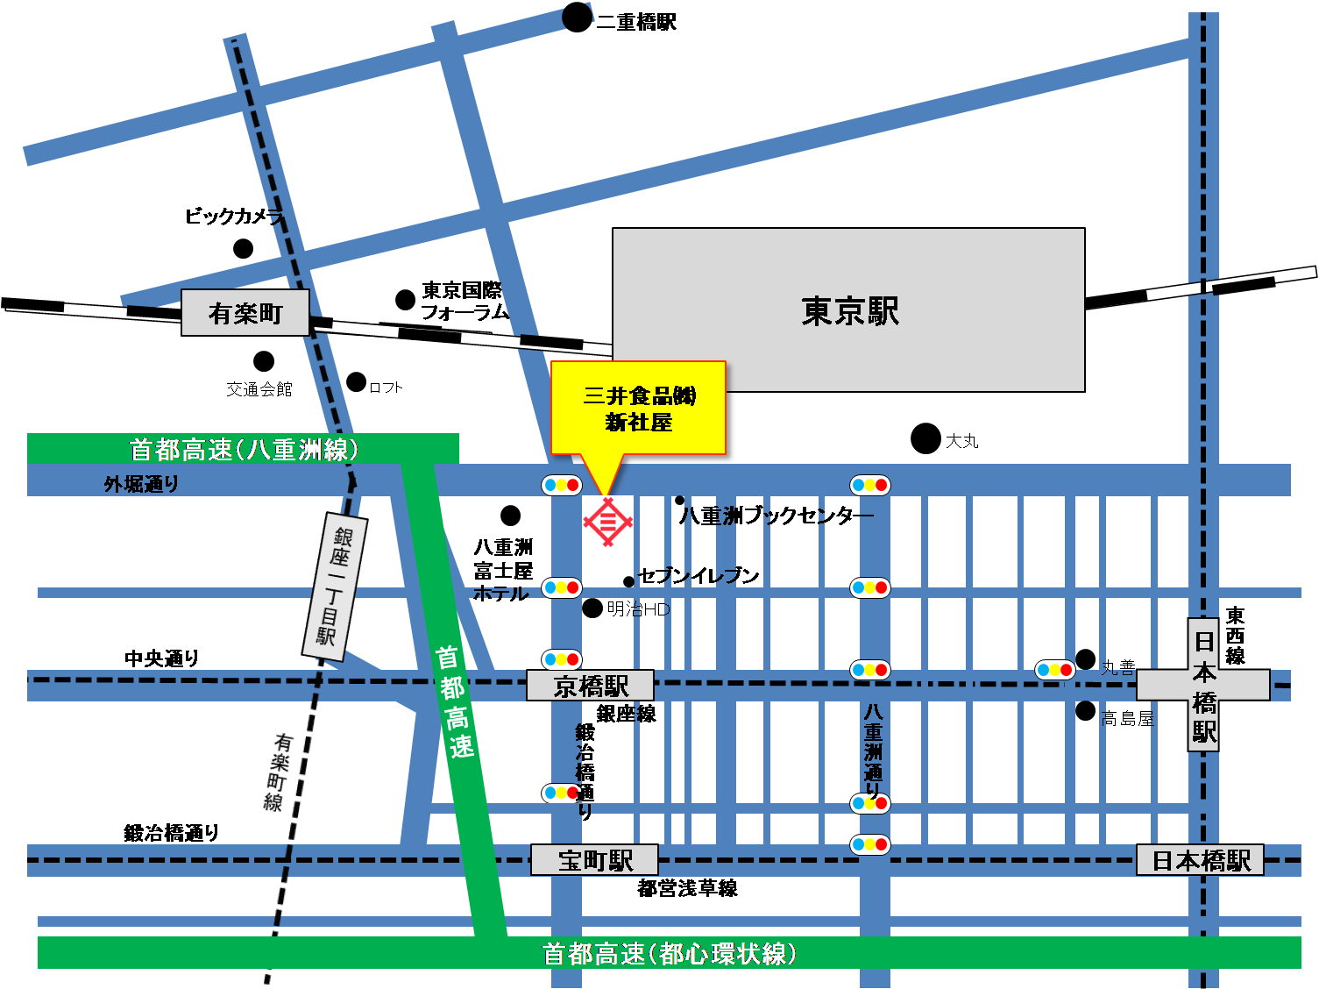

住所 〒104-8277 東京都中央区八重洲２丁目７番２号
八重洲三井ビルディング
TEL.03-6700-7101

最寄駅 ○ＪＲ線 東京駅（八重洲南口出口） 徒歩3分
○東京メトロ銀座線 京橋駅（5番出口） 徒歩3分
○東京メトロ有楽町線 銀座一丁目駅（3番出口） 徒歩4分
○都営浅草線 宝町駅（A5出口） 徒歩5分

入館方法 入館後、エレベーターにて地下１階へお越し下さい。

